Путём сочетания полевой работы и камерной обработки данных при помощи программ «Google Earth» и «AutoCAD» была выполнена примерная топографическая съёмка (см. рис. 1.2.) с нанесением относительных отметок высоты (балтийская система).

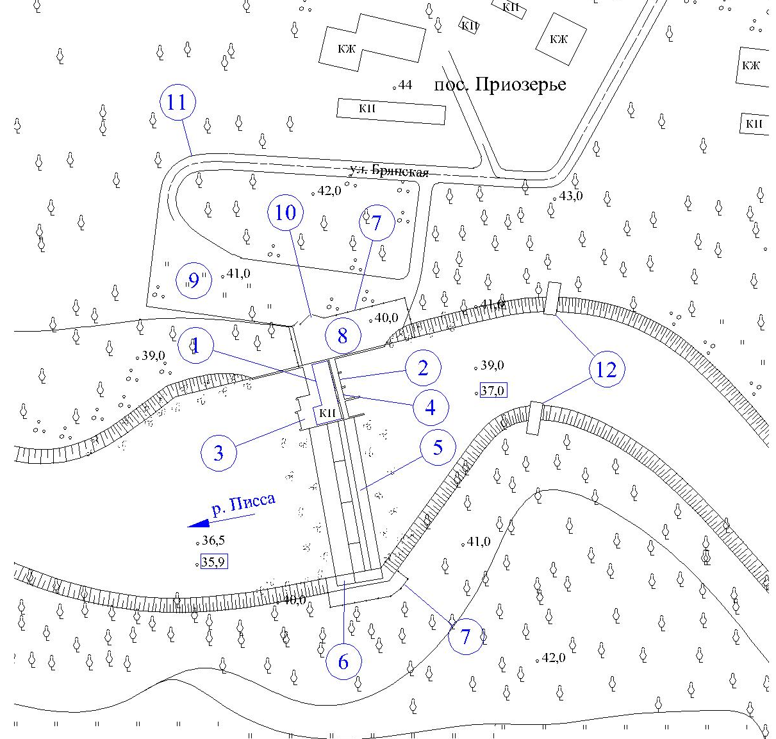

Рисунок 1.2 – Генплан ГЭС

В состав ГЭС входят следующие сооружения:

1 – здание ГЭС;

2,3 – водозабор и водовыпуск гидротурбин №1,2;

4 – донный водосброс;

5 – водосливная плотина;

6 – сопрягающий участок с площадкой обслуживания;

7 – ограждение;

8 – площадка обслуживания (смотровая площадка);

9 – площадка для отдыха;

10 – ворота;
11 – подъездной путь

